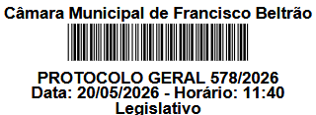
REQUERIMENTO Nº __/2026
GABINETE VEREADOR SILMAR GALLINA - PSDB

Exmo. Sr.
CIDNEY BARBIERO FILHO
DD Presidente da Câmara Municipal de Vereadores
Francisco Beltrão – PR

Senhor Presidente,
O Vereador que a presente subscreve, na forma regimental, vem mui respeitosamente à presença de Vossa Excelência, REQUERER, abono de falta referente à minha ausência na sessão ordinária do dia 19 de maio de 2026.

JUSTIFICATIVA

No dia 19 de maio de 2026, não pude comparecer à Sessão Legislativa, em razão de atendimento odontológico de emergência, realizado no período das 13h30 às 15h00, conforme atestado anexo.
Diante do exposto, agradeço a compreensão dos nobres Vereadores quanto à minha ausência e reitero meu compromisso em continuar trabalhando incansavelmente em prol do progresso e bem-estar do Município.
Sala das Sessões da Câmara Municipal de Vereadores de Francisco Beltrão, em 20 de maio de 2026.

SILMAR GALLINA
VEREADOR

